Základná škola s materskou školou Jacovce

Školské zvesti

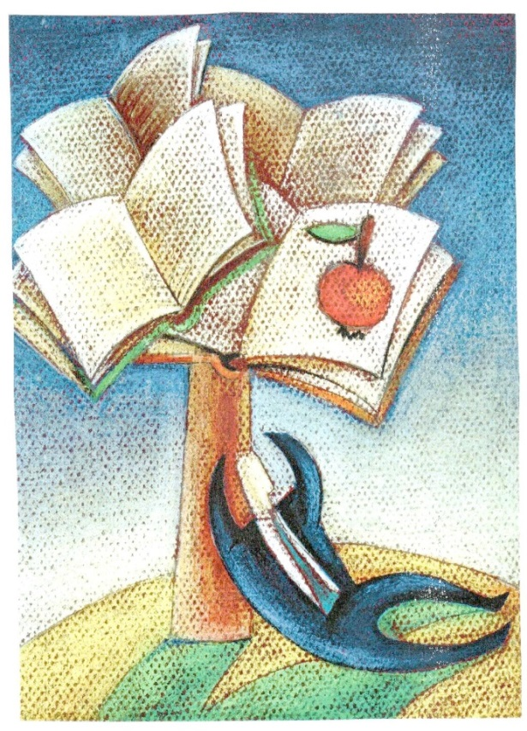2015/16 č.3
- polrok za nami....
Prvý polrok školského roka 2015/2016 je za nami. Dostali sme hodnotenie našej / vašej polročnej práce – teda vysvedčenia. Niektorí sú spokojní, iní menej, niektorým to v tomto polroku veľmi nevyšlo. Máme pred sebou druhý polrok a šancu zlepšiť to, čo nám nevyšlo. Prajeme si teda spoločne, učitelia aj žiaci, aby bol lepší, úspešnejší......
A čo žiaci? Ako boli spokojní s vysvedčením oni?
3.A Šimon Molnár: Mal som samé jednotky, ale chcel by som sa zlepšiť v angličtine.
3.A Maťko Manina: Mal som päť dvojok a dve jednotky a chcel by som sa zlepšiť vo vlastivede.
3.A Simonka Štrajcherová: Mala som samé jednotky a zatiaľ mi všetko ide, tak sa nepotrebujem zlepšiť.
5.A Ema Molnárová: Mala som samé jednotky a nechcem sa v ničom zlepšiť.
7.A Rebeka Ölvecká:Mala som jednu dvojku, ale na konci roka chcem mať samé jednotky.
9.A Lucia Marková: Mala som samé jednotky, no chcem zlepšiť chémiu, geografiu a biológiu.
9.A Ema Lukáčová: Mala som jednu dvojku z angličtiny a chcem sa v nej zlepšiť.
Katka Lukáčová, VI. A
Čo sa nám podarilo v prvom polroku?
Olympiáda zo SJL – 3. miesto v okresnom kole Júlia Uhlárová, IX.A
Olympiáda z ANJ – 7. miesto v okresnom kole Peter Polonský, VI.A
- 7. miesto v okresnom kole Viktória Herpayová, IX.A

Európa v škole
Aj tento školský rok sme sa zapojili do celoeurópskej súťaže Európa v škole. Mottom tohto školského roka bolo:
ŽIŤ SPOLOČNE V MIERI
Motto 63. ročníka medzinárodného projektu EURÓPA V ŠKOLE sa viaže k Európskemu roku boja proti násiliu páchanému na ženách, ktorý vyhlásila pre rok 2016 Európska Únia. Pracovali sme veľmi usilovne a vytvorili sme veľmi pekné výtvarné, písomné aj mediálne práce. Najlepšie práce postupujú do okresného kola, výsledky sa dozviete v našom časopise v budúcom čísle a určite aj prostredníctvom školského rozhlasu. Na stránkach nášho časopisu si môžete prečítať ukážky niektorých prác.

Od dnes som statočná
Prekonala som svoje bolesti aj operáciu. Aj keď som trpela a nebolo mi dvakrát dobre, nechcelo sa mi ani rozprávať, ani sa smiať, musela som to zvládnuť. Keď ma prebrali z umelého spánku a videla som, že mamina pri mne sedí a plače, vedela som, že musím byť silná, aby sme to spolu zvládli. Snažila som sa byť statočná a tým dať silu aj svojej rodine. Bola som statočná aj keď mi vyberali postupne hadičky a hoci to bolelo, vydržala som. Mám len dvanásť rokov ale statočnosť som musela preukázať ako dospelá. Zistila som aj to, že ma podržali v týchto chvíľach moji rodičia, súrodenci, spolužiaci a učitelia. Chcem zostať stále taká, nezabudnúť na to, čo som prežila. Prekonať všetko a byť statočná, kvôli sebe aj kvôli iným. A keby nastala situácia pomôcť inému, preukázala by som svoju statočnosť.
Bianka Szabová, VI.A
Bez čiernej by nebola biela...
...alebo nie je dôležité mať všetko, čo chcem, ale vážiť si to, čo mám.

MÁM. Zvláštne slovo, ktoré ukrýva veľa. Každý z nás niečo má, ale nikto nemá všetko. Každému niečo chýba. Peniaze. Majetok. Úspech. Zdravie. Láska. Mám rodinu, mám domov, mám kamarátov, mám bicykel, mám pennyboard, mám telefón, mám počítač,mám vlastnú posteľ, mám si čo obliecť, mám čo jesť. Je to veľa alebo málo? Pre niekoho hotové bohatstvo. Pre iného nič moc. Pre ďalšieho celý svet.
Mám ešte niečo. Svoje sny. Snívam a verím. O čom? Jój, toho by bolo. Napríklad, že stretnem ľudí, ktorí ma naučia, čo ma nikto nenaučil. Že budem veľa cestovať a spoznávať nepoznané. Že obyčajné dni premením na neopakovateľné. Že budem zberateľ pekných spomienok. Že... Viem, som snilko, ale s nohami na zemi. Som zvedavý, ale aj otravný – občas . Som poslušný, ale aj lenivý – tiež občas . Učím sa byť spokojný, pokojný a pokorný. Učím sa byť lepší človek, žiak, syn, brat, vnuk, kamarát. Svet nezmením ani ľudí v ňom. Tak skúsim od seba. Neviem síce, čo je to nemať niečo. Zatiaľ. Rodičia mi kúpia, čo potrebujem alebo mi nejakým spôsobom vysvetlia, prečo toto alebo tamto mať nemôžem. Vlastne som šťastný a hlavne vďačný za všetko, čo mám.
Asi nevyhovujem všetkým a nie som vždy cool, ale som kto som. Pre niekoho chválabohu a pre iných bohužiaľ. Som sebou samým. Bodka.
Dávid Detko, VII. A
Prácu Dávida Detka sme uverejnil celú a budeme radi, keď si ju prečítajú naozaj všetci a nájdu tam aj kúsok seba.
Pozdvihla som svoj hlas
Keby to bolo v mojej moci, snažila by som sa zmeniť tie utrápené životy žien, zvierat alebo detí. No nemôžem. Na ich poctu by som aspoň zorganizovala deň, ktorý by oslavovali všetky ženy, hlavne tie, ktoré to prekonali. Oslavovali by ho v deň, kedy sa zbavili všetkých problémov. V deň kedy prekonali strach. Strach, ktorý ich prenasledoval celý život. Oslavovali by ho aj zvieratá aj deti. Tak, ľudia, mali by ste si otvoriť oči. Nebuďte zaslepení sami sebou. Otvorme oči, pozdvihnime svoj hlas, aby sme mohli byť hrdí na to, že sme ľudia.
Tamara Herdová, IX.A
Som, kto som....
Mám svojich spolužiakov rád, preto mi nezáleží na tom, čo majú oblečené alebo akú majú techniku. Bez nich by mi bolo smutno. Učme sa rešpektovať rozdiely medzi nami, či už materiálne alebo povahové. Všímajme si to, akí naozaj sme, pomáhajme si a podporujme sa a náš život bude krajší, lepší a veselší. Dôvod, prečo sa teším na svojich spolužiakov je to, ako sa budeme spolu smiať alebo čo nové spolu zažijeme a nie to, aké bude mať niekto nohavice alebo telefón alebo niečo iné. Viem, že technika a veci sú súčasťou nášho života a potrebujeme ich, ale priateľstvo má oveľa väčšiu hodnotu. Každý z nás má dobré aj zlé vlastnosti, ale priatelia si navzájom pomáhajú. Dokážu si odpustiť a držia spolu. Je vo mne rozdiel, keď mám starý alebo nový mobil? Chcem mať len priateľov, ktorí ma berú takého, aký som.
Patrik Šaray, V. A
L y ž o v a č k a
Aj tento rok naše decká lyžovali. Komu sa to podarilo v tomto roku? S pani riaditeľkou tento rok v pondelok 25. januára odchádzali šiestaci. Vyzerali veľmi odvážne, nasáčkovali sa s celou batožinou, lyžami, lyžiarkami do autobusu a vyrazili.... A ako to tam vyzeralo?
Pred lyžiarskym som si dala záväzok, že tento rok pôjdem na lanovku a budem sa snažiť. Podarilo sa mi to. Spoznala som tam aj veľa super ľudí, s ktorými by sme sa dokázali rozprávať aj celú noc a neunavilo by nás to. Dobre sme sa zabavili aj na penzióne. Najviac ma ale bavila lanovka, na ktorej som mohla nabrať rýchlosť a poriadne si to užiť. Sranda bola, keď som spolu so spolubývajúcimi pozerali večer Hornú Dolnú. Katka Lukáčová
25.1. sme išli na lyžiarsky. Bývali sme na izbe č. 16 a mali sme najväčšiu izbu. Prvý deň sme sa lyžovali pri chate a nešlo mi to, ale ostatné dni sme sa už chodili lyžovať na Opaliská. Celý lyžiarsky bol super. Dávid Macho
Tohtoročný lyžiarsky kurz sme opäť absolvovali v Liptovskom Jáne. Naša cesta začala skoro ráno , keď sme sa stretli pred kostolom a plní očakávaní naložili kufre do autobusu a vyrazili sme na cestu. V Krušovciach sa k nám pripojili kamaráti z Preselian a spoločne sme uháňali za našim cielom. Cesta trvala asi štyri hodiny. Museli sme mať teda i menšiu prestávku v Martine na benzínovej punpe. Keď sme dorazili , pán riaditeľ z Preselian nás porozdeľoval do izieb. Keď sme sa ubytovali, povybaľovali naše kufre, zavolali nás na obed. Po obede sme dostali ešte informácie o rannom vstávaní, o časoch raňajok, obeda či večere. To už sme sa nevedeli dočkať prvého stretnutia so snehom. Obliekli sme sa do oteplovačiek, prichystali sme lyže a hor sa na svah. Tí, ktorí ešte nemali skúsenosť s lyžovaním, dostali prvé inštrukcie a my ostatní sme mali voľno, a tak sme sa guľovali pred chatou. Hneď prvý deň sme boli doguľované a veľmi mokré od snehu. Celý týždeň sme sa lyžovali. Niektorí, čo nemali možnosť sa naučiť lyžovať , naberali prvé skúsenosti od pani riaditeľky a pána riaditeľa. Tí, čo sa vedeli lyžovať sa už len zdokonaľovali v tom, čo im ešte tak dobre nešlo. Celý týždeň som strávila s úžasnou partiou. Trávili sme spolu skvelé večery a výborne sme sa zabávali. Keď sme chceli pozerať seriál ,,Hornú Dolnú,, v pondelok nič sme s toho nemali, lebo sme sa hlučne smiali. Každý deň, ktorý sme spolu strávili, bol dňom plným smiechu a spomienok, ktoré si navždy uchovám. Som rada, že som si našla nových kamarátov, mali sme neustále super zábavu a naučili sa lyžovať. Bavili sme sa a myslím si, že každý jeden z nás by si pobyt v Liptovskom Jáne ešte predlžil. Som vďačná svojim rodičom, že ma pustili, ale aj pani riaditeľke, že nám umožnila zdokonaliť sa a naučiť veľa nového. Eliška Ševčíková
Na lyžiarskom sa mi veľmi páčilo. Odniesla som si odtiaľ veľa zážitkov. Absolvovala som ho s našou super triedou a bola tam s nami aj pani riaditeľka. Našla som si tam aj veľa nových kamarátov z Preselian. Hoci som stála prvý- krát na lyžiach, myslím, že mi to išlo celkom dobre. Ak by lyžiarsky kurz bol aj budúci rok, veľmi rada by som išla znova. Lea Jakubíková
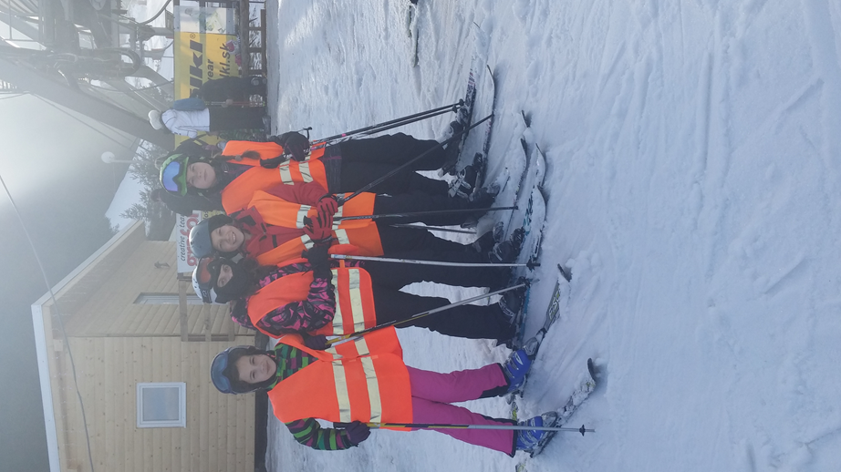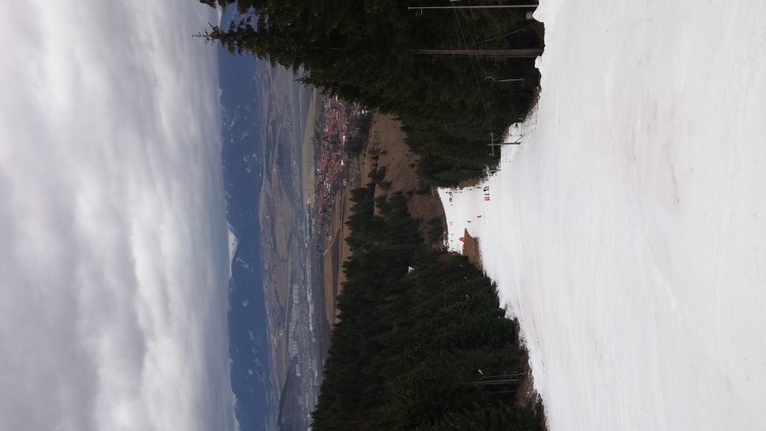

Fotočkami prispela Evka Antalová zo VI.A
To je moja vec
Tento zaujímavý nadpis sa stal témou hodiny tvorivého písania v VI. A. Čo na nej vzniklo? Ako sa šiestaci popasovali s tým, čo je iba ich? Akú vec majú, ktorej by sa nedokázali vzdať alebo naopak, za akú cenú by sa jej vzdali?
Moja vec, ktorej by som sa nevzdal, je ovečka. Dostal som ju od rodičov, ktorí boli na Štrbskom Plese. Ja som tam nemohol byť, pretože som bol chorý. Vždy, keď mi je zle, alebo mi je smutno tak ju objímem a nie je mi tak veľmi smutno. Pohodlne sa na nej spí, niekedy si ju dávam na kreslo tak, aby strážila dvere, či niekto nejde. Vzdať by som sa jej nechcel, ale keby som musel, napríklad ju niekomu darovať, kto ju potrebuje, tak to asi spravím. Michal Smatana
Nikdy by som sa nevzdala svojho medvedíka. Dostala som ho keď som bola ešte malá. Niektorý sa mi smejú, že spávam s plyšákom aj keď už mám dvanásť rokov. Áno, je pravda, že už som veľká a mala by som spať bez plyšového medvedíka. Skutočne by sa musel stať zázrak, aby som ho dala preč. A tým jediným zázrakom by bolo, že by som ho darovala iným deťom, ktoré nemajú také možnosti, aby si kúpili takého macka. Bola by som veľmi rada, keby vyčarím tým deťom úsmev na ich tvári. Eliška Ševčíková
Vec, ktorej by som sa ja nikdy nechcel vzdať, je môj dom. U mňa doma je plno vecí, ktoré mám rád a keby som prišiel o dom, tak by som asi prišiel aj o tie veci, ktoré mám tak rád. Nemal by som kde bývať a nemala by kde bývať aj moja rodina. Nemal by som kde spať a nemal by som dobrý pocit domova a strechu nad hlavou. Nemal by som kde robiť moje obľúbené veci ako sú napríklad hranie sa s legom a s mojimi kamarátmi. Ja by som sa ho nikdy nechce vzdať, lenže v súčasnosti sa cestuje za prácou a ja by som sa ho vzdal, keby som išiel pracovať do zahraničia. Peter Polonský
Nechcem stratiť svoje náušnice, ktoré som dostala pri mojom krste .Keď som mala asi tri týždne. Takže ich nosím pomaly dvanásť rokov. Veľmi sa mi páčia, a to aj preto, že sú od mojich milovaných rodičov. Sú to zlaté náušnice s bielym očkom. Proste sú pre mňa nádherné a pristanú mi k všetkému, čo si oblečiem. Moji rodičia mi ich darovali z lásky. Vanesa Vaňová

Fašiangy, Turíce.....
....Veľká noc príde. Ale skôr ako príde Veľká noc, užili sme si fašiangy. Je to čas plesov, karnevalov, zábavy. Aj u nás v škole, vlastne v školskej družine, sa uskutočnil školský karneval. Aký bol?
Dňa 09.02.2016 sa uskutočnil karneval v našej školskej jedálni. Prišlo veľa zaujímavých masiek ako napríklad princezné, pracovníci, cukrík, minecraft, futbalista, kukláč, kovboj, pirát a mnoho ďalších pekných masiek.
Zhromaždilo sa ich približne 80 a každá maska túžila vyhrať, a tak sa aj stalo. Uskutočnila sa tombola, kde sa žrebovali čísla masiek a každá maska dostala svoju cenu za svoju nápaditosť a pekný vzhľad. Nikto neodišiel bez ceny.Pre masky boli zorganizované rôzne súťaže, kde sa mohli vyšantiť. Súťaži bolo 5 ako napríklad balónový tanec, tanec s metlou, hádzali sa aj loptičky a nesmel chýbať ani falošný twister. Medzi súťažami bola voľná zábava, pričom si masky mohli zatancovať, niečo zjesť a ponúkala sa aj malinovka a osúchy s buchtičkami. Všetci sa dobre zabávali a odišli so zážitkami, dobrou náladou a balíčkom prekvapení, ktorý obsahoval plastelínu, fixky, strúhadlo, gumu, a samozrejme sladkosti. Všetci sa už tešia na ďalší karneval, ktorý bude zase o rok. Dúfame, že bude taký dobrý ako tent o a ešte lepší. Nika Kmeťová, VI. A
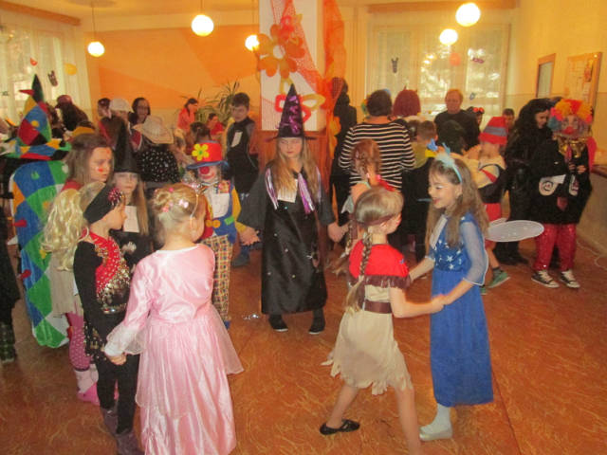

„Nemilovať knihu, znamená nemilovať múdrosť a nemilovať múdrosť, znamená stávať sa hlupákom.“
Autorom tejto veľkej myšlienky je Ján Amos Komenský, učiteľ národov. Blíži sa marec mesiac knihy, ktorý určite využijeme na to, aby sme sa viac zblížili s knihami, keďže žijeme v dobe, kedy je kniha často vytláčaná modernými prostriedkami komunikácie. Navštívime spoločne knižnice, ktoré sú v dnešnej dobe, kedy sú knihy naozaj drahé, veľkým zdrojom kníh. Verím, že sa nájdu ešte takí priaznivci kníh, ktorí budú súhlasiť so mnou, že kniha je verný a veľmi príjemný spoločník na trávenie voľného času.
Vlastnou univerzitou nášho života je zbierka kníh. Thomas Carlyle
Spoločnosť kníh si možno zvoliť lepšie než spoločnosť ľudí. Tým skôr si medzi knihami vyberaj priateľa na celý život. Seneca
Dobré knihy, ak sú skutočne dobre a múdro napísané, sú cibrením ducha, pilníkom súdnosti, masťou na oči, lievikom múdrosti, zrkadlom cudzích myšlienok a činov, našich vlastných potom vodidlom. Jan Amos Komenský
Nemiluj knihy, aby si si nimi ozdobil svoj príbytok, ale preto, aby si nimi vyzdobil srdce i ducha. Jan Patočka
Zaujímavosti o knihách
Najdrahšia kniha na svete má len 13 stránok, ale má hodnotu zhruba 153 miliónov eur. Názov knihy je Úloha a napísal ju Tomáš Alexander Hartmann. Autor vysvetľuje, že hodnota knihy je v jej obsahu, kniha odpovedá na niektoré základné otázky ľudstva menej než tristo vetami. Sú tu otázky ako napr.: Odkiaľ sme prišli? Kam ideme? Kniha bola sprístupnená v roku 2009 v Dubaji.
Knižnica kongresu vo Washingtone v USA obsahuje 28 miliónov kníh a má 532 kilometrov regálov. Ak by ste išli konštantnou rýchlosťou 70 míľ za hodinu v aute, prešli by ste všetky tesne pod 8 hodín. A to je bez zastavenia na záchod! Britská knižnica v Londýne je druhá najväčšia s viac ako 18 miliónmi kníh.
Medzi najpredávanejších autorov patrí autorka detektívnych príbehov Agathe Christie. Od roku 1920 sa predalo cez miliardu výtlačkov jej kníh v anglickom jazyku a ďalšie miliardy vo viac ako 45 cudzích jazykov. Po nej je pani Barbara Cartland, britská romantická spisovateľka, ktorá zomrela v roku 2000. S viac ako 700 románmi na jej konte sa predalo viac ako 670 miliónov kópií po celom svete. Najväčšiu prémiovú tlač mala J.K. Rowling, Harry Potter a Fénixov rád, piata kniha o malom čarodejníkovi a dosiahla počtu 8,5 milióna kópií.

O chvíľu nás čakajú.
1.
2.
4.
5.
6.
7.
8.
9.
1.Oblečieš si ich, keď si ideš zaplávať
2.Trvá 12 mesiacov
3.speváčka Zuzana
4.Je na konci rozprávky
5.Trvá 24 hodín
6.Máš raz za rok
7.Navštevuješ v lete
8.Svieti stále
9.Hrozba pre žiaka na konci šk. roka

